LA PRIMA TRATTA TRANVIARIA DI PADOVA

La prima linea tranviaria cittadina, a trazione animale, venne attivata il 5 luglio 1883 fra la stazione ferroviaria e lo storico Caffè Pedrocchi. In concomitanza con l'elettrificazione (1907) si passò dallo scartamento a 1.445 mm a quello metrico, che mantenne fino alla soppressione, avvenuta nel 1954. Alla rete tranviaria urbana di Padova si affiancava anche una rete extraurbana, che si componeva della tranvia Padova-Malcontenta-Fusina (1885-1954, con diramazione per Mestre), della Padova-Bagnoli di Sopra (1886-1954) e della Padova-Piove di Sacco (1890-1954), a scartamento 1.445 mm, e delle linee dei Colli (1911-1952), che condividevano invece lo scartamento metrico con la rete urbana.

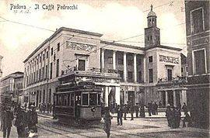

Il principale terminale urbano delle Guidovie Centrali Venete era la stazione di Padova Santa Sofia, che sorgeva in via Morgagni di fronte all'autostazione in servizio fino al 2009; da questa la linea per Bagnoli di Sopra si diramava seguendo la Circonvallazione Esterna, mentre quella per Piove di Sacco transitava per Via Sografi e quella per Fusina e Mestre seguiva l'itinerario per Via Gozzi, proseguendo parallelamente a Via Tommaseo poco distante da questa per poi immettersi in Via Venezia.

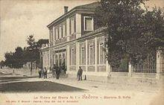

La linea venne inaugurata il 15 luglio 1906
Realizzata a scartamento normale con rotaie tipo Vignoles e Phoenix, la tranvia elettrificata alla tensione continua di 550 V, fornita da una piccola centrale idroelettrica costruita nel 1895 a Battaglia Terme e che dal 1896 alimentava anche l'illuminazione pubblica di Este.
L'impianto svolse regolare servizio a cura del comune di Este, pur penalizzata da proventi non in grado di sostenere le spese: secondo una statistica del 1905-1906, per ogni 100 Lire "di prodotto" venivano spese 105,24 Lire.
Dopo neanche trent'anni di attività la linea cessò di funzionare, soppressa nel 1934.

